**张家口市桥西区2022-2023学年度第二学期期末质量监测考试**

**七年级地理**

**注意事项：**

**1，本试卷共8页，满分100分，考试时间90分钟**

**2.答卷前将密封线左侧的项目填写清楚。**

**3.答案须用黑色字迹的签字笔书写。**

**一、单项选择题。**

博鳌亚洲论坛于2023年3月举行，共商我后亚洲与全球发展大计。图左为亚洲地形分布图，图右为亚洲部分地区景观图。据此完成下面小题。

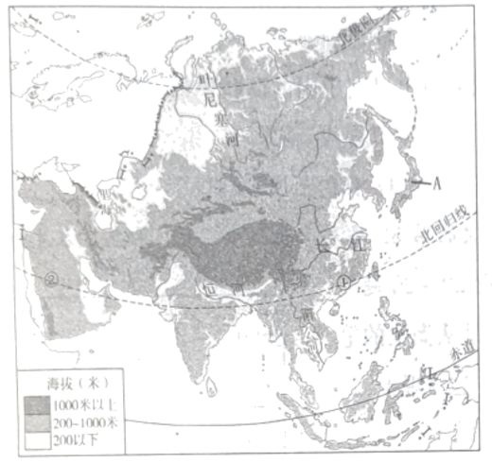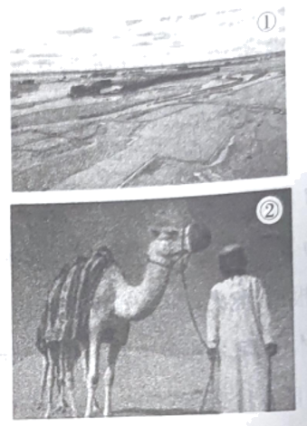

1. 据图左可以直观看出亚洲的（ ）

A. 海陆位置 B. 国家分布 C. 气候差异 D. 人口特征

2. 亚洲的地形特征是（ ）

A. 以高原为主，有“高原大陆”之称 B. 起伏大，中部高四周低

C. 以高原山地为主，多分布在四周 D. 地势低平，以平原为主

3. A地区处于亚欧板块和太平洋板块交界地带，多发生的自然灾害是（ ）

A. 干旱 B. 寒潮 C. 地震 D. 沙尘

4. 观察纬度大致相同的①②两地景观图可知，两地自然环境差异明显，原因为（ ）

A. 人口密度不同 B. 语言人种不同

C. 传统民居不同 D. 降水状况不同

公元399年-412年,僧人法显西行求法,游历三十余国,其旅行见闻《佛国记》是现存最早关于中国与南亚陆海交通的地理文献。下图为法显求法路线示意图。据此完成下面小题。

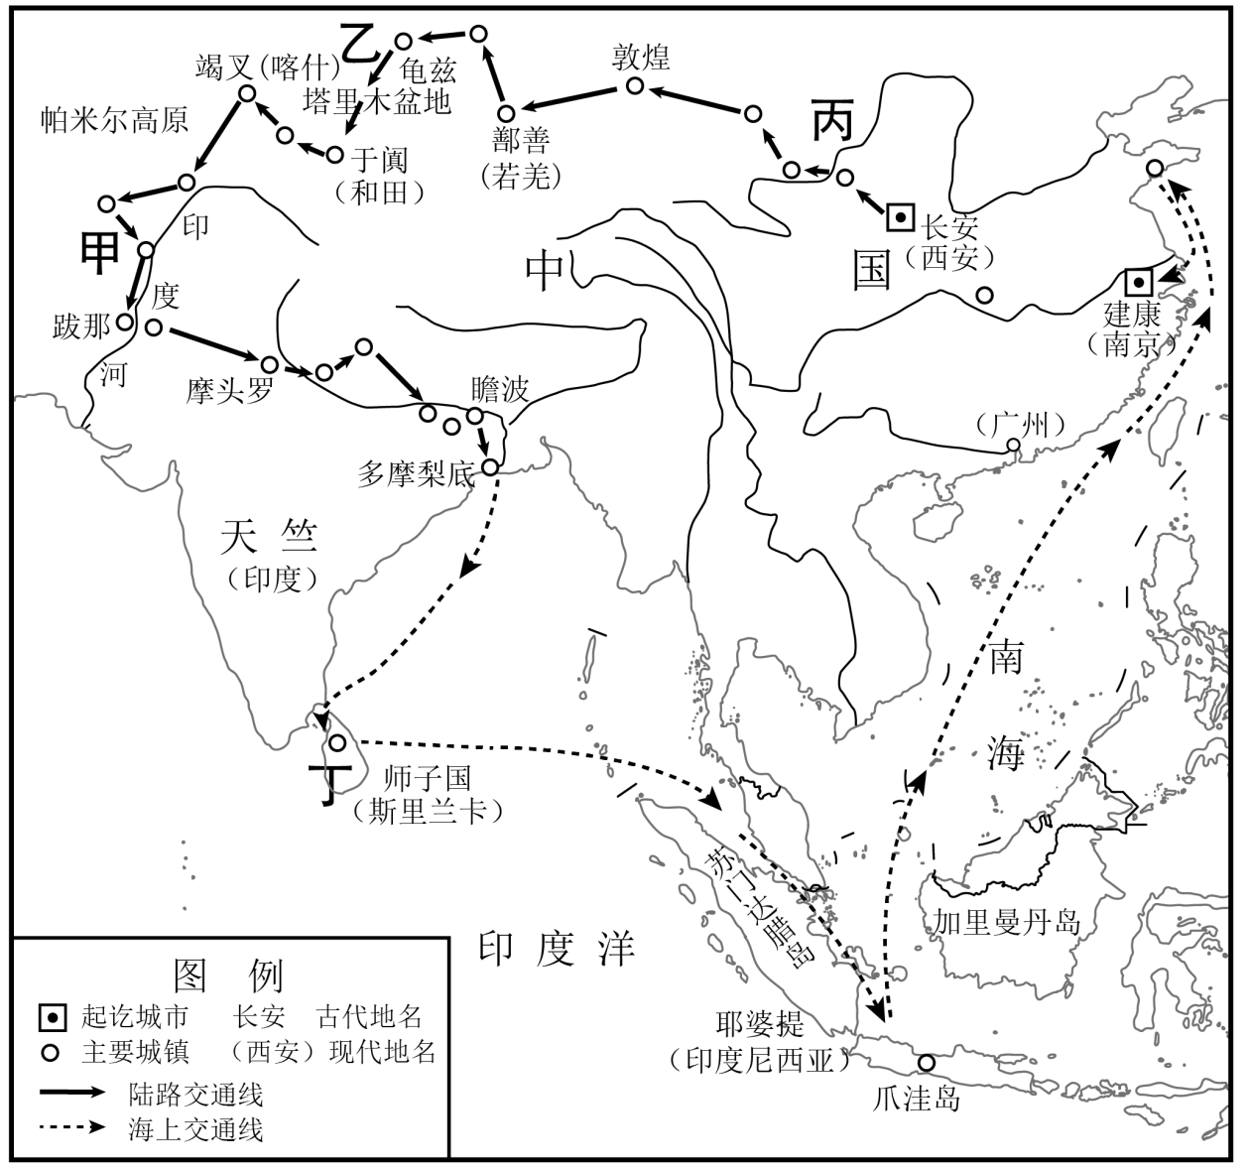

5. 《佛国记》中有“无冬夏之异,草木常茂,田种随人,无有时节”的记载,其描述的区域是（ ）

A. 甲 B. 乙 C. 丙 D. 丁

6. 法显求法路线没有经过的区域是（ ）

A. 东亚 B. 北亚 C. 南亚 D. 东南亚

7. 法显海上航线经过了 （ ）

A. 苏伊士运河 B. 马六甲海峡 C. 白令海峡 D. 巴拿马运河

第二十二届世界杯足球赛于2022年11月21日至12月18日在卡塔尔举行。图为某区域简图及卡塔尔多年平均气候资料统计图。据此完成下面小题。

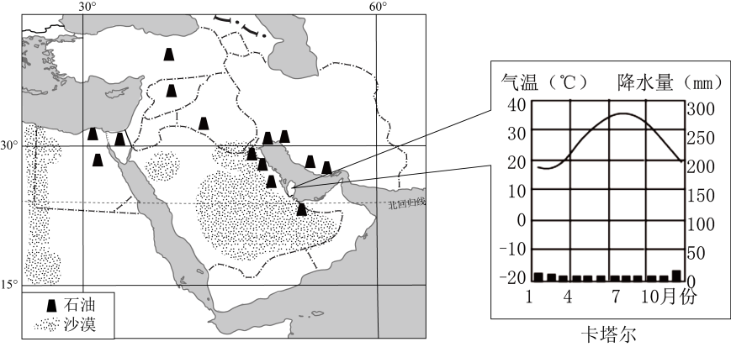

8. 下列关于卡塔尔的叙述，正确的是（ ）

A. 冬季温和多雨，夏季炎热干燥 B. 地处半岛，海运交通便利

C. 河流密布，水资源丰富 D. 黑色人种为主，居民多信奉佛教

9. 前21届世界杯足球赛举办时间大都在6、7月间，此次是首次在北半球冬季举办的世界杯足球赛。之所以选择在这个时间段进行赛事，是因为此时的卡塔尔（ ）

A. 光照最强 B. 气温最高 C. 相对凉爽 D. 不会下雨

10. 图示区域石油主要分布在（ ）

A. 红海沿岸 B. 波斯湾及其沿岸 C. 地中海沿岸 D. 黑海沿岸

11. 关于该区域地理位置的叙述正确的是（ ）

A. “三洲五海之地” B. “十字路口”

C. 中纬度大陆西岸 D. 西临印度洋，东临大西洋

东南亚精品旅游线路是“新马泰”。中国游客到这些国家，语言障碍小，因此这些国家受到中国游客的热捧。图为中南半岛示意图。据此完成下面小题。

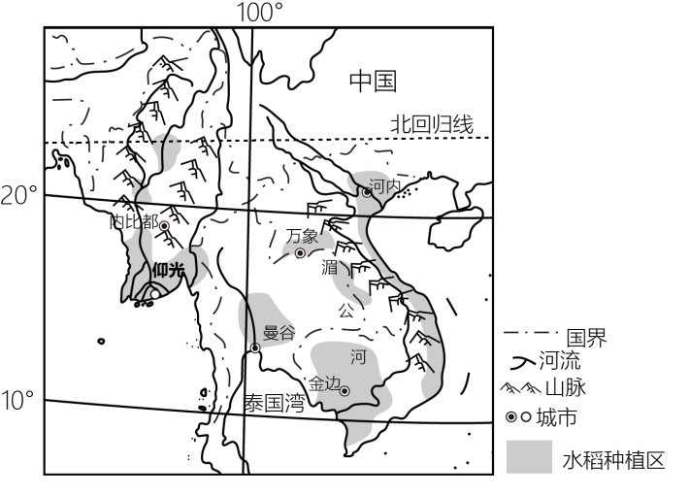

12. 东南亚成为中国人出境旅游的首选之地，其主要的优势条件有（ ）

①与我国山水相连，距离较近

②著名的高山滑雪场、午夜太阳等景观稀奇

③华人和华侨在东南亚各国人口中占比重大

④热带风光、众多的名胜古迹、多彩的民族风情吸引

A. ①②③ B. ①②④ C. ②③④ D. ①③④

13. 中南半岛大城市主要分布在（ ）

A沿海地区 B. 河流沿岸及河口三角洲

C. 半岛的北部 D. 大河的中游地区

14. 水稻成为该地区主要的粮食作物，其主要原因有（ ）

①地势平坦、耕地面积广②水稻种植历史悠久

③气候湿热，水热条件好④人口多，劳动力丰富

A. ①②③ B. ①②④ C. ②③④ D. ①③④

15. 柬埔寨（首都金边）境内的湄公河能为工农业生产提供（ ）

①廉价的水电②便捷的河运③充足的水源④肥沃的土壤

A. ①②③ B. ①②④ C. ①③④ D. ②③④

K3次列车从中国北京运行至俄罗斯莫斯科，是国际联运快速列车，运行横贯亚欧大陆，全程7819千米。图为K3列车路线示意图。据此完成下面小题。

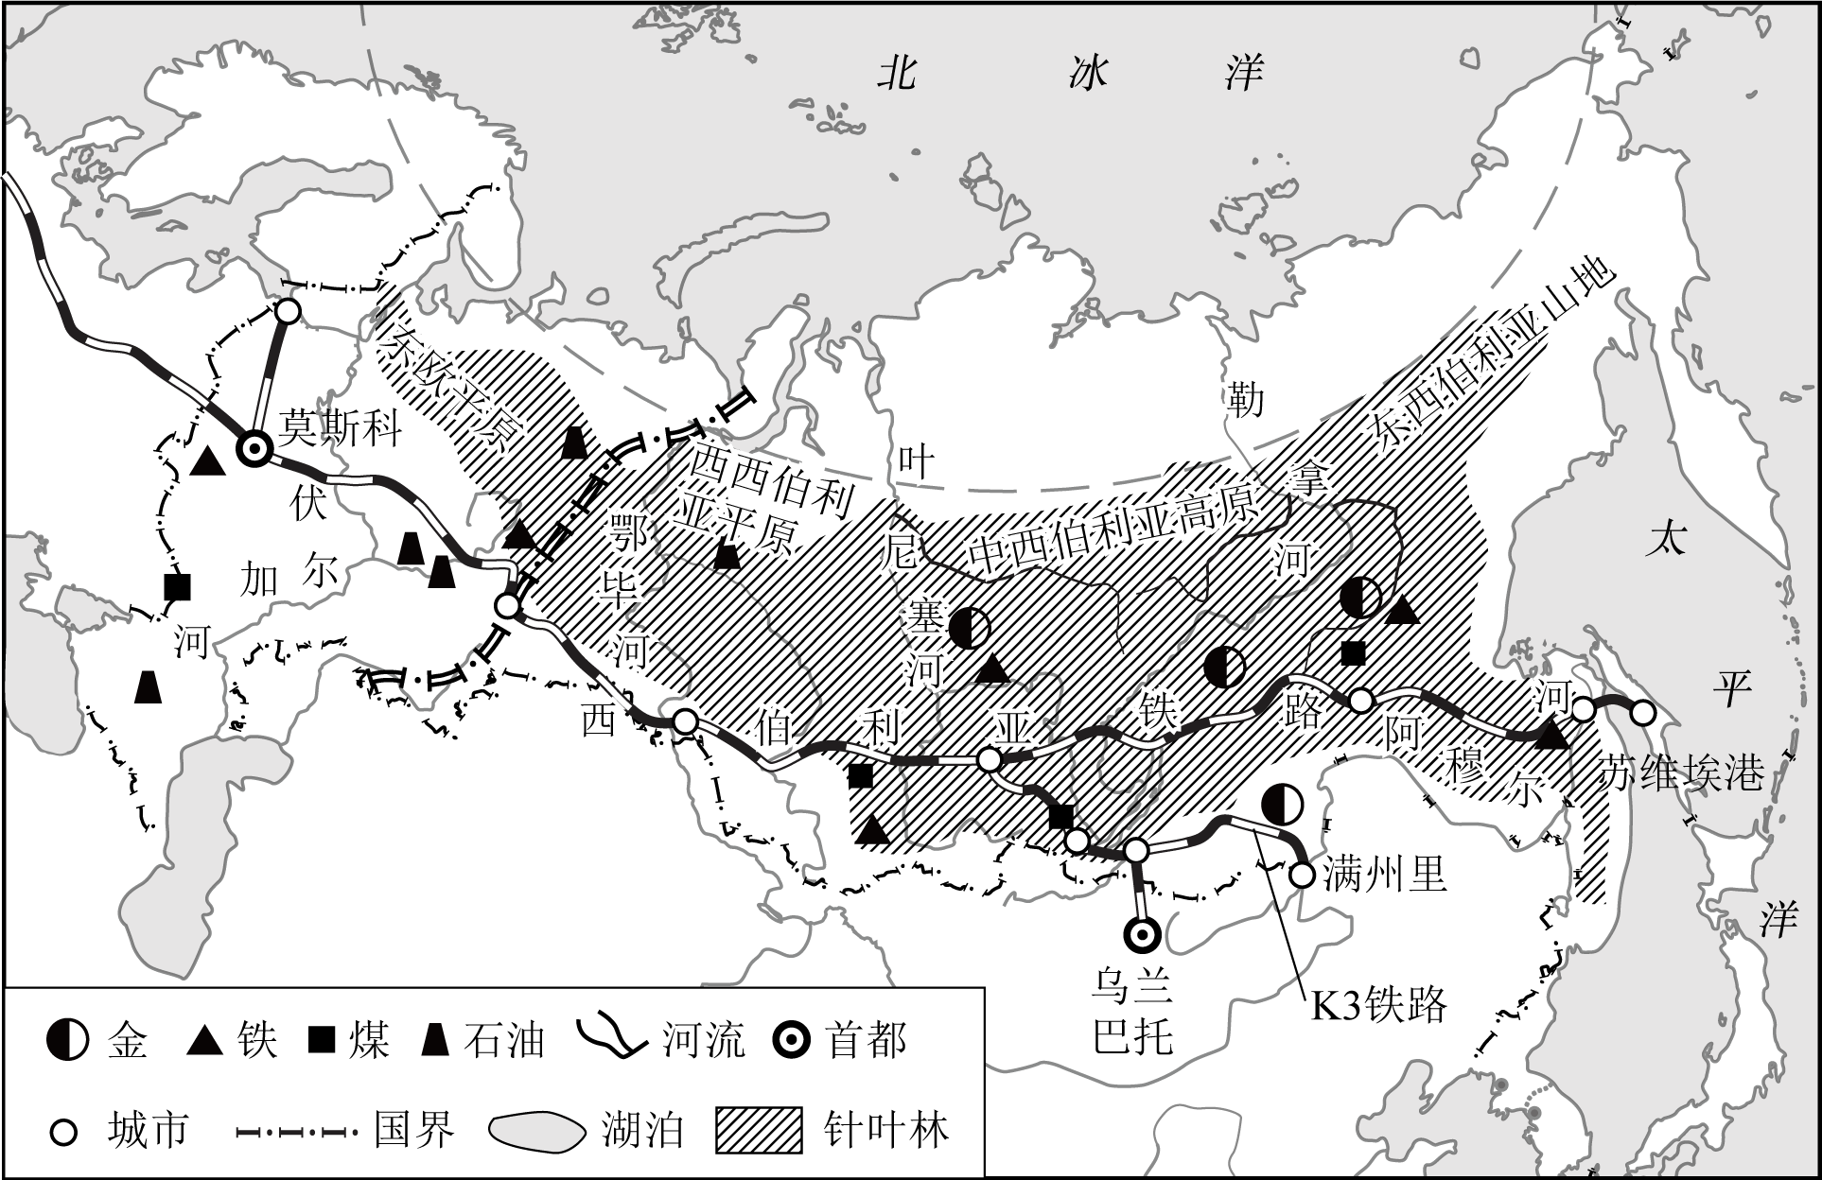

16. K3次列车一年中有8个月需要供暖，供暖时间长主要是由于沿线大部分地区（ ）

A. 海拔高 B. 距海远 C. 纬度较高 D. 降水较多

17. K3铁路穿过俄罗斯的多条河流，这些河流共有的特点是（ ）

A. 都自南向北流 B. 都有结冰期

C. 都注入太平洋 D. 都位于亚洲部分

18. K3铁路进入俄罗斯西伯利亚大铁路段，关于此段铁路修建时避开北部，布局南部的原因分析正确的是（ ）

A. 南部较为温暖 B. 北部耕地广阔 C. 南部地势平坦 D. 北部矿产丰富

19. 俄罗斯和中国有密切的贸易往来，俄罗斯出口到中国的商品中最可能有（ ）

A. 石油、服装 B. 煤炭、稻米 C. 木材、石油 D. 有色金属、玩具

第32届夏季奥运会于2021年7月在日本东京开幕。图为“日本示意图”，读图，完成下面小题。

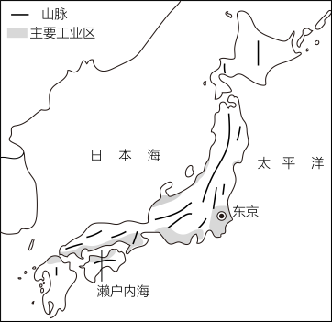

20. 据报道，此次奥运会奖牌所用金属是从淘汰的笔记本电脑、手机等小家电中提炼而成。这体现了（ ）

A. 日本经济落后，人们生活节俭 B. 循环利用可以减少资源的浪费

C. 日本国内矿产资源丰富 D. 日本工业产品质量差

21. 观察图中日本工业城市分布，可以看出日本工业主要分布在（ ）

A. 内陆地区 B. 日本海沿岸 C. 北方沿海 D. 太平洋沿岸

22. 奥运会也是展示举办国文化的有利契机。图中能体现日本文化特征的是（ ）

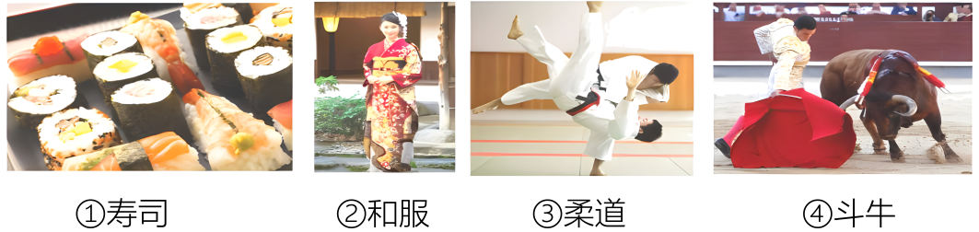

A. ①②③ B. ①②④ C. ①③④ D. ②③④

巴西有世界上面积最大的热带雨林，制造业具有一定规模。图为巴西矿产和工业分布图。据此完成下面小题。

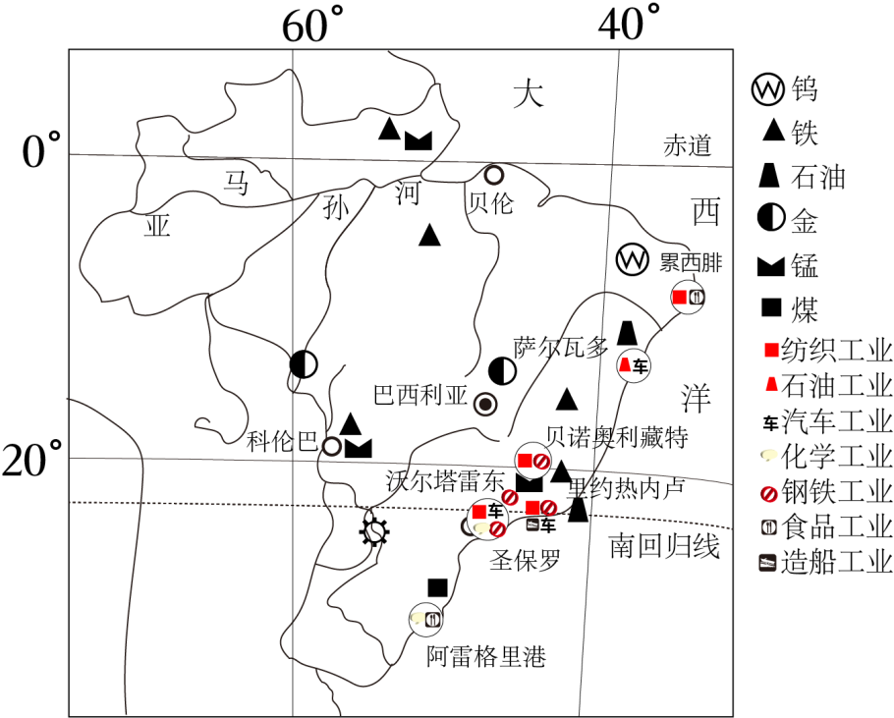

23. 巴西制造业主要位于东南沿海地区的优势条件有（ ）

①人口稠密，劳动力丰富②铁矿和煤矿资源丰富

③靠近首都，科学技术发达④港口多，海上交通便利

A. ①②③ B. ①②④ C. ①③④ D. ②③④

24. 巴西热带雨林面积广大，以下体现了巴西热带雨林生态作用的有（ ）

①“地球之肺”②“世界动植物王国”③提供药材④涵养水源⑤提供木材

A. ①②④ B. ①②③ C. ②④⑤ D. ①③⑤

25. 巴西亚马孙河流域的热带雨林具有巨大的环境效益和经济效益。合理开发和保护亚马孙热带雨林应该（ ）

A. 毁林开荒，发展农业 B. 招商引资，大力采伐

C. 封山育林，禁止开发 D. 采育结合，多种经营

**二、综合题。**

26. 走进大洲一聚焦非洲。阅读图文资料，回答下列问题。

非洲有着多姿多彩的自然环境，有着独特而极具活力的传统文化。非洲个性鲜明，别称众多。左图为非洲气候类型分布图，中图为撒哈拉以南非洲矿产资源和经济作物分布图，右图为猴面包树景观图。

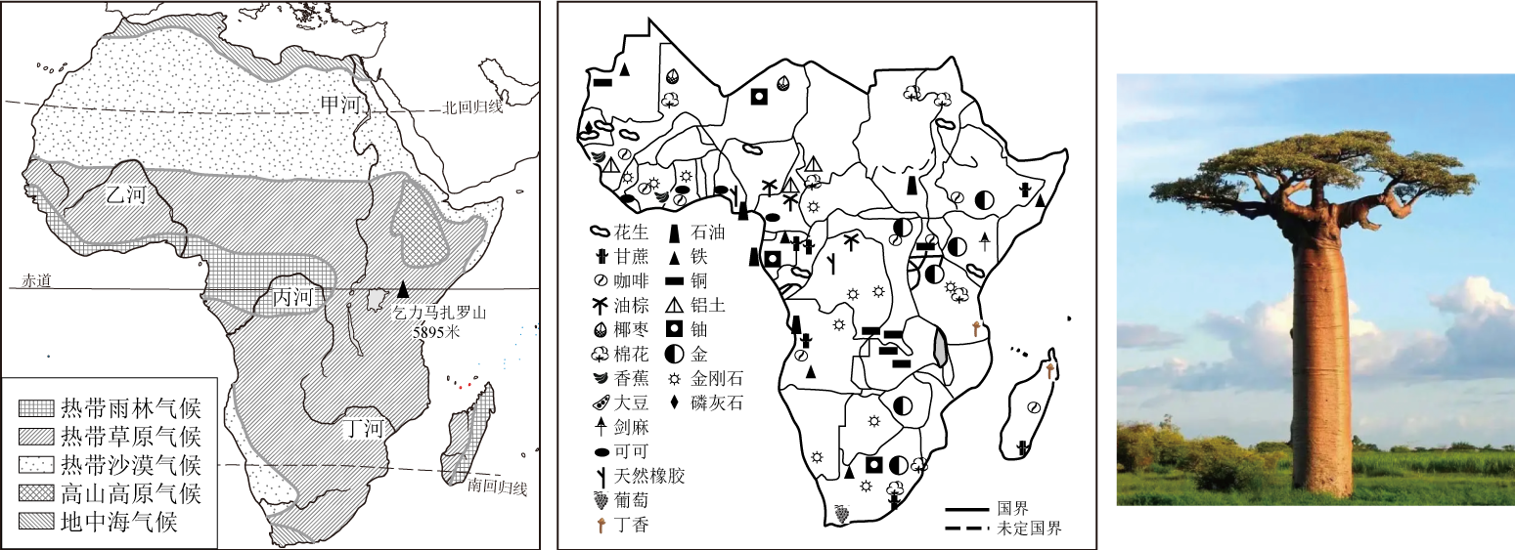

（1）定位置：非洲的海陆位置是西濒____洋，东临____洋。

（2）析河流：大多数河流的流量与流经地区降水量密切相关，从非洲气候类型分布图推断，甲、乙、丙、丁四条河流水量最大的是____，原因是该河流经地区的主要气候类型为____。

（3）观地形：乞力马扎罗山位于赤道附近，海拔5895米，是非洲最高点，山顶终年布满冰雪，被誉为“赤道雪峰”，形成该独特自然景观的主要原因为____。

（4）看植被：猴面包树是非洲一种非常奇特的树木，树干粗大，喜温耐旱，干季时落叶以减少水分蒸发，湿季时可大量储水于树干中。由此可知猴面包树分布在非洲的____（气候类型）区。请说明猴面包树特征与当地自然环境的关系：____。

（5）护环境：由于人口增长过快，过度砍伐森林，开垦草原，以扩大耕地，导致土壤肥力下降；过度放牧，导致草原退化和土地荒漠化，使生态环境不断恶化。请你为保护该地区的生态环境献一计：____。

（6）探经济：撒哈拉以南非洲发展经济的有利条件是____，撒哈拉以南非洲要快速发展经济，可以采取的措施有____（双选）。

A.加强基础设施建设 B.建立完善的民族经济体系

C.大量进口工业制成品 D.完全依赖出口初级农矿产品

27. 走进地区一聚焦欧洲西部。阅读图文资料，回答下列问题。

欧洲西部拥有广表的平原，漫长的海岸线，多样的旅游资源，发达的畜牧业，还能够就近获取东欧的人力、非洲的原材料和中东的石油，有很大的发展潜力。图为欧洲西部气候分布图及三城市气候资料图。

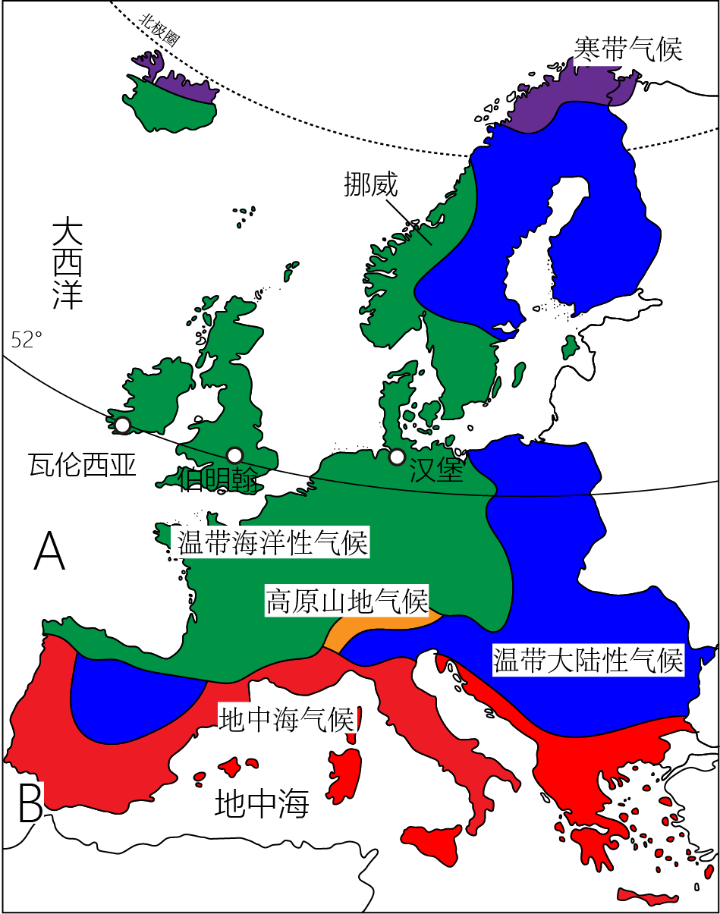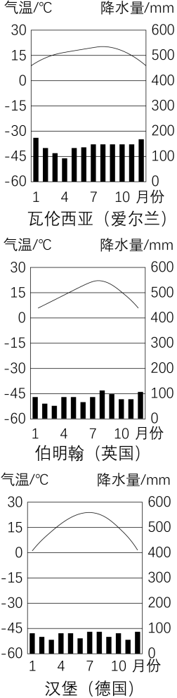

（1）欧洲西部西临A____洋，大部分位于五带中的____带。

（2）从经济发展水平看，欧洲西部国家多属于____国家。很多中国人去欧洲旅游，游客在荷兰能拍摄到的景观是____（填字母）。

A.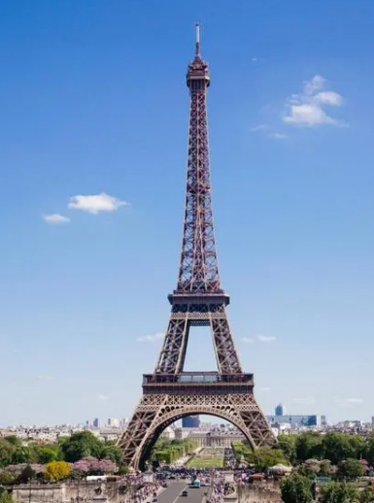B.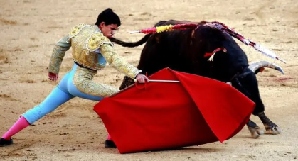

C.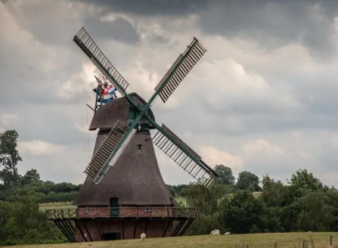D.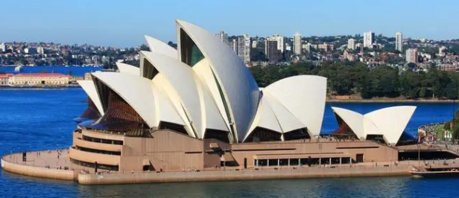

（3）欧洲西部的西部地区气候类型主要是____，气候特点为____，有利于多汁牧草的生长，加上地形以平原为主，因此____业发达。

（4）瓦伦西亚、伯明翰，汉堡三个城市相比，气温年较差逐渐____（增大/减小），年降水量逐渐____（增多/减少），其主要原因是____。

（5）挪威被称为“冰雪王国”，在2022年北京冬奥会中拔得头筹，夺牌项目集中在高山滑雪、冬季两项、北欧两项、越野滑雪和速度滑冰等，体现了其在冬季运动项目中的优势，试从地理视角分析挪威的自然地理环境与滑雪项目之间的关系，完成下列框图。

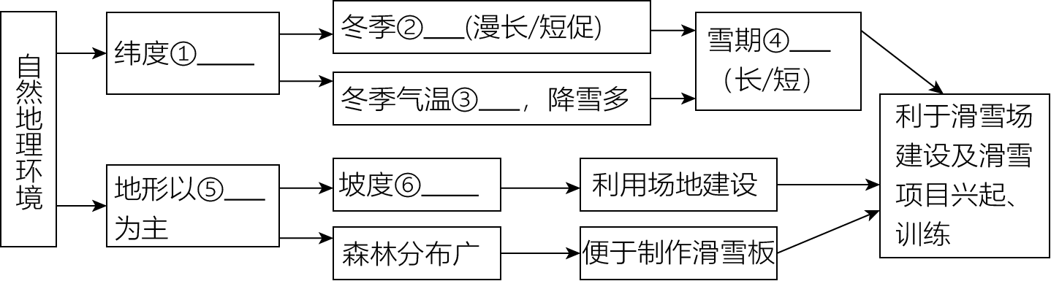

①____，②____，③____，④____，⑤____，⑥____。

28. 走进地区——聚焦南极。阅读图文资料，回答下列问题。

南极大陆是地球上至今未被开发、未被污染的洁净大陆，是研究地球环境的“天然实验室”，其在全球变化，特别是全球气候变化研究中，起着不可替代的作用。我国于1985年、1989年、2009年、2014年，2022年在南极地区分别建立长城站、中山站、昆仑站、泰山站和罗斯海新站。图左为南极地区示意图，图右为甲、乙两地气温曲线和降水量柱状图。

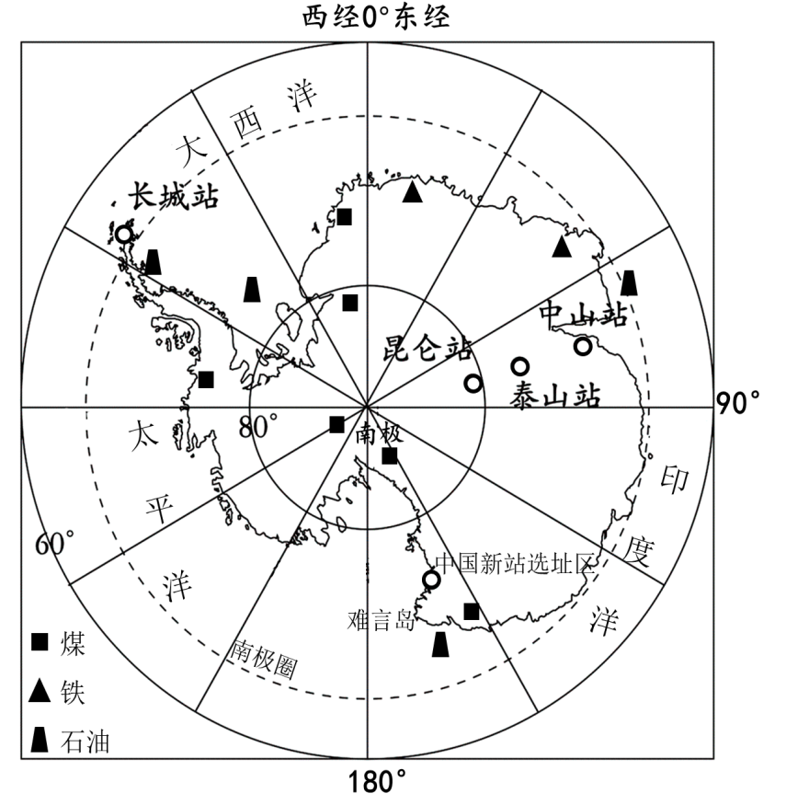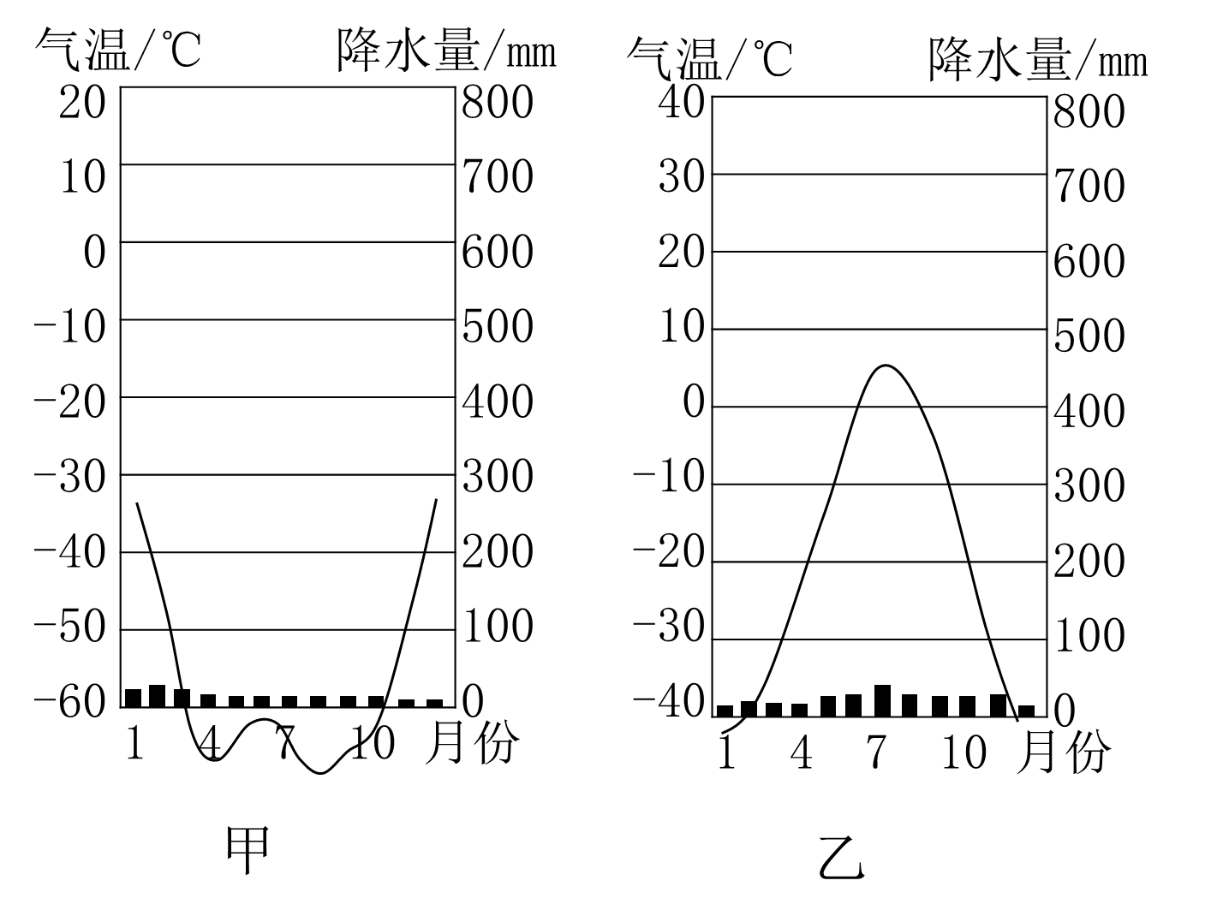

（1）南极地区中心是以____（陆地/海洋）为主，罗斯海新站选址在难言岛，位于____洋沿岸。我国在南极建立的五个科考站中纬度最低的是____站。

（2）甲，乙两地气候的共同特征为全年气温____，降水____；其中位于北极地区的是____（甲/乙）地，判断理由是____。

（3）我国南极考察队考察南极最合适的时间是（ ）（填字母）。

A. 春节前后 B. 五一前后 C. 暑假前后 D. 国庆前后

（4）南极地区是自然资源“大仓库”，地上地下都蕴藏着丰富的资源，列举南极地区的重要资源：____、____等。（写出两种即可）

（5）近些年，到南极旅游的人数越来越多。游客登陆南极大陆前会被要求给所有登陆时携带或穿着的物品进行真空除菌、消毒并清洁鞋底，登陆后与企鹅必须保持距离，不可主动靠近其5米的范围，严禁踏足在青苔覆盖的士地上，还要将垃圾随身携带并带走。以上对游客在南极登陆采取的措施，其意义在于____。

29. 走进国家一聚焦澳大利亚和美国阅读图文资料，回答下列问题。

世界各国自然环境差异大，各地依托不同条件，因地制宜，发展具有不同特色的经济。图为甲国和乙国本土示意图。

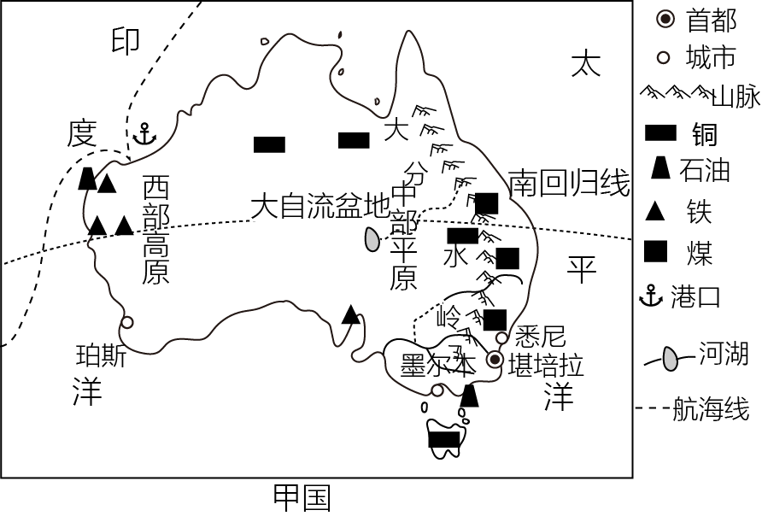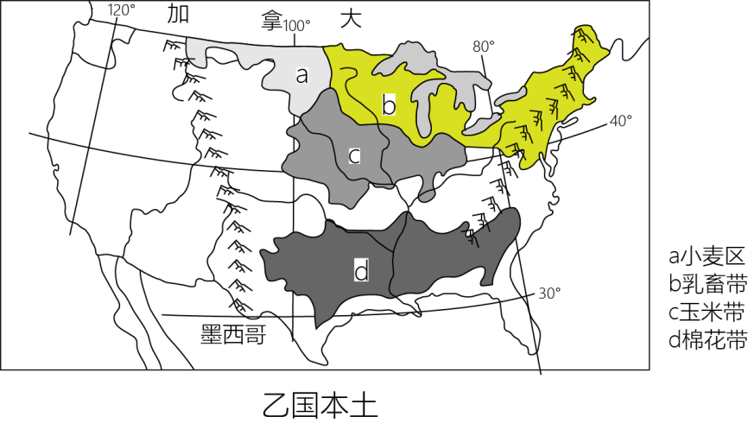

（1）区域定位：甲国为____，乙国为____。

（2）比较异同：选择下列特征中符合甲、乙两国的序号，填入表格中。

①西半球②南半球③北温带④邻印度洋

⑤地势东西高中间低⑥地势中间高四周低

|  |  |  |
| --- | --- | --- |
| 项目  国家 | 地理位置的不同点 | 自然环境的相同点 |
| 甲国 | ____ | ____ |
| 乙国 | ____ |

（3）区域发展：①甲国被称为“坐在矿车上的国家”的主要原因是____。②乙国是一个农业大国，该国的农业生产实现了____化，形成了一些农业带。乙国东北部五大湖沿岸是____带，其形成原因主要是____，____等。

**张家口市桥西区2022-2023学年度第二学期期末质量监测考试**

**七年级地理答案**

1. A2. B3. C4. D5. D6. B7. B

8. B9. C10. B11. A

12. D13. B14. C15. D

16. C17. B18. A19. C

20. B21. D22. A23. B24. A25. D

26、（1） ①. 大西 ②. 印度

（2） ①. 丙 ②. 热带雨林气候

（3）乞力马扎罗山海拔高，气温低，所以山顶布满积雪

（4） ①. 热带草原气候 ②. 猴面包树喜热，热带草原气候区全年高温；热带草原气候区降水分明显的干湿两季，猴面包树耐旱，在湿季可以储存大量水分，以顺利度过干季。（言之有理即可）

（5）控制人口增长，提高人口素质（言之有理即可）

（6） ①. 矿产资源丰富 ②. AB

27、（1） ①. 大西 ②. 北温

（2） ①. 发达 ②. C

（3） ①. 温带海洋性气候 ②. 全年温和湿润 ③. 畜牧

（4） ①. 增大 ②. 减少 ③. 距离海洋越来越远

（5） ①. ①高 ②. ②漫长 ③. ③低 ④. ④长 ⑤. ⑤山地 ⑥. ⑥大

28、（1） ①. 陆地 ②. 太平 ③. 长城

（2） ①. 低 ②. 稀少 ③. 乙 ④. 7月气温最高（3）A

（4） ①. 矿产资源 ②. 生物资源、淡水资源、气候资源（风能）等

（5）保护南极地区的生态环境（言之有理即可）

29、（1） ①. 澳大利亚 ②. 美国

（2） ①. ②④ ②. ⑤ ③. ①③

（3） ①. 澳大利亚矿产资源丰富，品种多、储量大；矿产品出口比重很大 ②. 专业 ③. 乳畜 ④. 这里位置偏北，气候冷湿，适宜牧草生长 ⑤. 这里是美国的制造业带，城市和人口密集，消费市场大